**Содержание**

1. Задание по технологии литейного производства

2. Задание по технологии листовой штамповки

3. Задание по механообработке

4. Задание по сварочному производству

Перечень ссылок

**1. Задание по технологии литейного производства**

Произвести расчёт веса отливки, размеров модели для детали, указанной на рисунке 1.1. Начертить эскиз модели для изготовления отливки. исходные данные приведены в таблице 1.1.

Таблица 1.1 – Исходные данные

|  |  |  |  |  |  |  |
| --- | --- | --- | --- | --- | --- | --- |
| Вариант | *А* | *D1* | *D2* | *H* | *h* | Марка материала |
| 1 | 100 | 50 | 80 | 40 | 15 | СЧ20 |

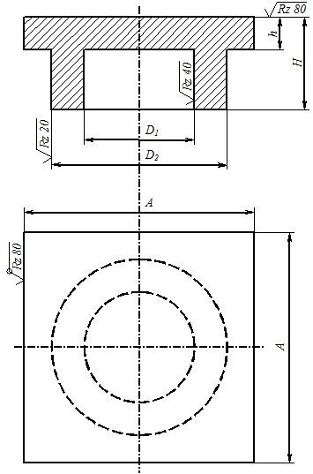

Рисунок 1.1 – Эскиз детали

Деталь изготовлена из чугуна СЧ20, который используется для изготовления литых деталей, работающих под действием средних статических и динамических нагрузок [2]. Литейные характеристики чугуна приведены в таблице 1.2.

Таблица 1.2 - Литейные характеристики СЧ20

|  |  |  |  |  |
| --- | --- | --- | --- | --- |
| № | Параметр | Об. | Вел. | Ед. изм. |
| 1 | Температура начала затвердевания | *Т*затв. | 1350 | °C |
| 2 | Жидкотекучесть | *К*жт | 1 |  |
| 3 | Линейная усадка | ΔЛ | 1,2…1,4 | % |
| 4 | Коэффициент образования усадочных раковин | *К*ур | 1,2 |  |
| 5 | Коэффициент образования усадочной пористости | *К*пор | 1 |  |
| 6 | Коэффициент трещиноустойчивости | *К*ту | 0,85 |  |

При проектировании отливки учитываем припуск на механическую обработку (см. таблицы 2, 3 [3] производство массовое, отливка относится к 1 классу точности) и допуски на размер (см. таблицу 6), формовочные уклоны (0,5…2°), галтели (радиус принимают от 1/5 до 1/3 средней арифметической толщины стенок) [3].

Назначение припусков на отливку приведено в таблице 1.3. Эскиз отливки с модельно-литейными указаниями показан на рисунке 1.2.

Отливка изготавливается в форме с горизонтальной плоскостью разъёма.

Процесс литья в песчано-глинистые формы состоит из следующих этапов: 1) изготовление модели; 2) приготовление формовочных и стержневых смесей; 3) изготовление стержней и литейных форм; 4) сборка литейных форм; 5) расплавление металла; 6) заливка металла в формы; 7) освобождение отливки из формы; 8) обрубка и очистка отливок; 9) контроль качества отливок и исправление исправимых дефектов.

Определим массу детали как сумму масс параллелепипеда 100х100х15 и полого цилиндра ø80/50х25:





Таблица 1.3 - Назначение припусков на отливку

|  |  |  |  |  |
| --- | --- | --- | --- | --- |
| № | Размер детали, мм | Припуск, мм | Размер отливки, мм | Пред. откл., мм |
| 1 | ø80 | 3,5 | ø87 |  |
| 2 | ø50 | 3,5 | ø43 |  |
| 3 | *l* = 15 | 2,5 | *l* = 17,5 |  |
| 4 | *l* = 40 | 2,5 | *l* = 45 |  |
| 5 | *l* = 100 | 3,5 | *l* = 107 |  |

По чертежу детали разрабатываем технологический чертёж отливки с элементами литейной формы в следующей последовательности:

1) определяем плоскость разъёма модели и формы для удобства формовки и извлечения модели из формы. Разъем модели и формы показываем отрезком на чертеже. Направление разъёма показываем сплошной основной линией, ограниченной стрелками и перпендикулярной к линиям разъёма. Положение отливки в форме при заливке обозначаем буквами В (верх) и Н (низ). Буквы проставляем у стрелок, показывающих направление разъёма формы;

2) у поверхностей, с которых будет сниматься слой металла при последующей механической обработке, наносим сплошной тонкой линией, вынесенной за контур детали, припуски на механическую обработку. Величина припусков определяется по ГОСТ 26645-85;

3) отверстия, впадины и т.п., не выполняемые при изготовлении отливки, вычерчиваем сплошной тонкой линией;

4) контуры стержня со стержневыми знаками 4, выполненными заодно со стержнем, также изображаем на чертеже. В разрезе стержни штрихуются только у контура. При вертикальном расположении стержней обязательно наличие конусности на их знаках; при горизонтальном расположении стержней конусность знаков не выполняется. Размеры знаков стержней и зазоры между знаками стержней и модели принимаем по ГОСТ 26645-85.

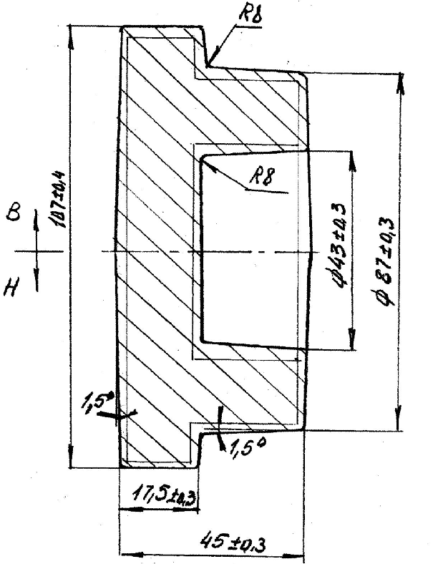

Рисунок 1.2 - Эскиз отливки

Определим массу детали как сумму масс параллелепипеда 107х107х17,5 и полого цилиндра ø87/43х27,5:





Последовательность изготовления формы включает следующие этапы [2]:

- установка опок на машину;

- засыпка формовочной смеси;

- уплотнение смеси;

- удаление моделей из формы;

- транспортировка и сборка форм.

Эскиз модели показан на рисунке 2.3. Размеры модели увеличиваем на величину усадки сплава (1,2%).

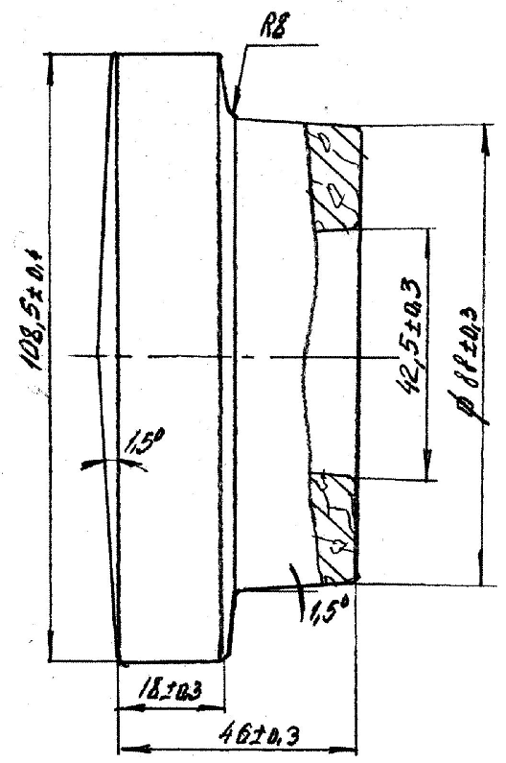

Рисунок 2.3 – Эскиз модели

Машинная формовка обеспечивает геометрическую точность отливки, повышает производительность труда, а также сокращает цикл изготовления.

**2. Задание по технологии листовой штамповки**

Определить потребное усилие для вырубки наружного контура и пробивки отверстий, определить потребное усилие гибки и выбрать пресс для разделительных и гибочных операций при изготовлении детали, указанной на рисунке 2.1. Исходные данные приведены в таблице 2.1.

Таблица 2.1 - Исходные данные

|  |  |  |  |  |  |  |  |
| --- | --- | --- | --- | --- | --- | --- | --- |
| № п/п | *S*, мм | *А*, мм | *h*, мм | *r*, мм | *R*, мм | *а*, мм | Марка материала |
| 1 | 0,5 | 40 | 25 | 1,0 | 8 | 10 | 08кп |

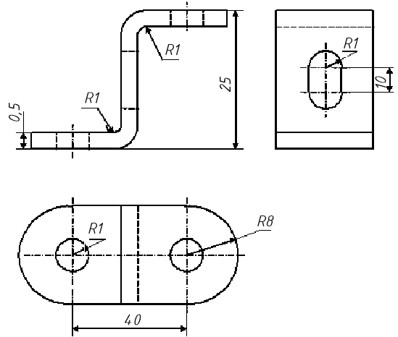

Рисунок 2.1 – Эскиз детали

Известно, что количество выполняемых технологических операций при холодной листовой штамповке зависит от толщины и марки материала, а также конечной формы детали [1].

Деталь изготовлена из стали 08кп, которая обладает хорошей штампуемостью и широко используется для получения деталей методом холодной штамповки [2]. Масса детали – 0,036 кг.

Химический состав стали 08кп: С – 0,05…0,11%, Si – до 0,03%, Mn – 0,25…0,5%, P до 0,035%, S до 0,04%.

Физико-механические свойства стали приведены в таблице 2.2 [1].

Таблица 2.2 – Физико-механические свойства стали 08кп

|  |  |  |  |  |  |  |
| --- | --- | --- | --- | --- | --- | --- |
| ГОСТ | Состояние поставки, режим т/о | σв, МПа | σ0,2, МПа | δ5, % | ψ, % | НВ |
| ГОСТ 380-95 | Прокат, нормализация | 300 | 220 | 22 | 61 | 125…140 |

Проанализируем деталь на технологичность. Общая шероховатость детали говорит о том, что поверхности заготовки и готовой детали находятся в состоянии поставки, т.е. не подвергаются механической обработке. Все поверхности можно легко получить операциями холодной штамповки, которая обеспечивает точность в пределах 14 квалитета и шероховатость поверхности Ra = 12,5. Радиусы скругления получаем при холодной листовой штамповке.

Исходный материал - листовой прокат толщиной 0,5 мм. Прокат обрезают в соответствии с необходимыми размерами заготовки, и с помощью вытяжки без утонения стенок получают пространственную деталь с необходимыми размерами.

Основными параметрами, которые определяют технологичность детали, являются следующие [3]:

- деталь характеризуется простой симметричной формой;

- сопряжения перпендикулярных поверхностей происходят по радиусам;

- вытяжка не является глубокой, поскольку *h* < *L*;

- отверстия, которые подлежат прошивке, находятся от стенки на расстоянии 8 мм, что больше минимально допустимой величины (*r* + 0,5*s* = 1,25 мм);

- отверстие, которое подлежит прошивке, больше минимально допустимого: 2 > [*d*] = 1,3*s* = 0,65 мм.

Из проведённого выше анализа технологичности можно сделать вывод, что данная деталь имеет достаточно технологичную конструкцию, её производство методами холодной листовой штамповки не требует специального оборудования, приспособлений и инструментов.

Штамповка указанной детали включает две операции:

- гибку;

- прошивку отверстий.

Целесообразно эти операции совместить и выполнять за один переход в одном штампе.

Определяем форму и размеры заготовки (исходя из условий постоянства объёмов заготовки и детали, объем учитывается с припуском на обрезку) [3].

Длину развёртки изогнутой линии определяют по формуле:





Эскиз развёртки показан на рисунке 2.2.

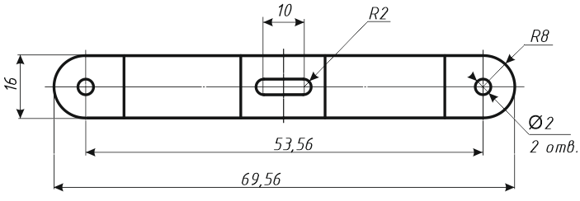

Рисунок 2.2 – Эскиз развёртки.

Выбираем прямой тип раскроя, который применяется для деталей простой формы, к которым принадлежит скоба. Раскрой материала можно проводить без перемычек, ширина полосы соответствует ширине детали.

В качестве исходной заготовки используем полосу шириной 70 мм.

Определим технологические зазоры между пуансоном и матрицей при вырубке отверстий диаметром 2 мм.

Величина зазора зависит от механических свойств и толщины материала, а также режима работы пресса - числа двойных ходов ползуна в минуту.

В зависимости от рода и толщины материала величина зазора (для толщин от 0,5 до 10…12 мм) колеблется в пределах 4…16% толщины материала. При выборе зазора стремятся к установлению оптимальной его величины, при которой удовлетворяются основные четыре условия качественной вырубки, а именно: наименьшее усилие вырубки, высокое качество поверхности среза изделия, наибольшая точность штамповки и, как следствие, наиболее высокая стойкость штампа.

В соответствии с толщиной детали (0,5 мм), маркой материала (сталь 08кп) находим диапазон зазоров между пуансоном и матрицей при вырубке отверстий диаметром 4 мм в размере 0,3…0,5 мм [6].

Суммарное усилие штамповки состоит из усилия вырубки, пробивки отверстий и гибки:



Усилие вырубки:



где *L* – периметр вырубки;

*s* – толщина заготовки;

 - допустимые напряжения среза,





Усилие пробивки отверстий:







Усилие гибки:



где *К*г – коэффициент, зависящий от условий гибки:

*В* – ширина детали,



Суммарное усилие:



*Р*Σ = 6430+700+1440 = 8570 Н.

Выбираем пресс КД2114 с максимальным усилием 25 кН.

Техническая характеристика пресса приведена в таблице 2.3.

Таблица 2.3 - Техническая характеристика пресса КД2114

|  |  |
| --- | --- |
| Параметры | Значение |
| Модель | КД2114 |
| Номинальное усилие, кН | 25 |
| Ход ползуна, мм | 36 |
| Частота ходов ползуна, мин.-1 | 250 |
| Мощность двигателя, кВт | 0,34 |
| Масса, т | 0,435 |

**3. Задание по механообработке**

Выполнить эскиз детали согласно своему варианту. Разработать технологический процесс. Выполнить эскизы переходов. Определить режимы резания для наружного обтачивания. Эскиз детали показан на рисунке 3.1.

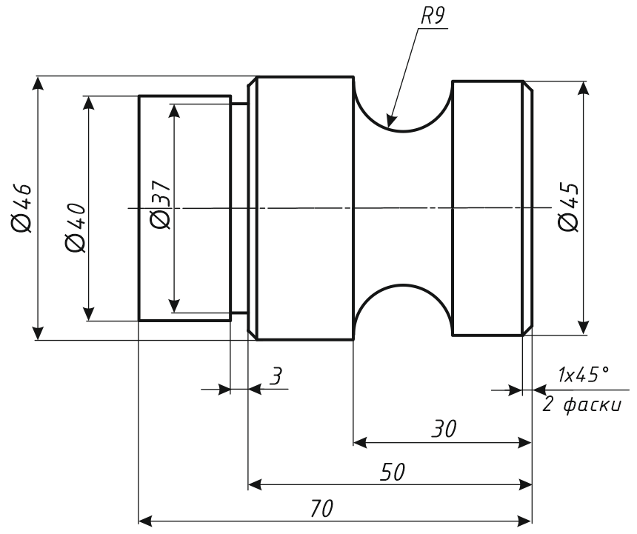

Рисунок 3.1 – Эскиз детали

Материал детали – сталь 35ХГС, σв = 400 МПа.

Маршрутный технологический процесс обработки детали представлен в таблице 3.1.

Таблица 3.1 – Маршрутный технологический процесс обработки детали

|  |  |  |  |
| --- | --- | --- | --- |
| № операции | Наименование операции перехода | Наименование станка, модель | Инструмент |
| 1 | 2 | 3 | 4 |
| 005  Фрезерно-центровальная | 1. Фрезеровать торцы одновременно *l* = 70  2. Центровать заготовку с обеих сторон центром А6,3 | Фрезерный универсальный JMD-1452TS | 1.Фреза 2214-0154 Т15К6 ГОСТ 9473-80  2. Сверло центровочное комб.  2317-0017 ГОСТ 14952-75 |
| 010 Токарная с ЧПУ.  Уст. А | 1. Обточить предварительно поверхность Ø46.  2. Обточить предварительно поверхность Ø46.  3. Снять фаску 1х45.  4. Проточить канавку r9. | Токарный с ЧПУ 16К20Ф3 | 1, 2, 3 Резец Т5К10  2100-0027  ГОСТ 18878-73  4. Резец Т15К6  2660-0005 ГОСТ 18885-73 |
| 010 Токарная с ЧПУ.  Уст. Б | 1. Обточить предварительно поверхность Ø40.  2. Обточить предварительно поверхность Ø37.  3. Снять фаску 1х45 | Токарный с ЧПУ 16К20Ф3 | 1, 2, 3 Резец Т5К10  2100-0027  ГОСТ 18878-73 |

Эскизы обработки показаны на рисунке 3.2.

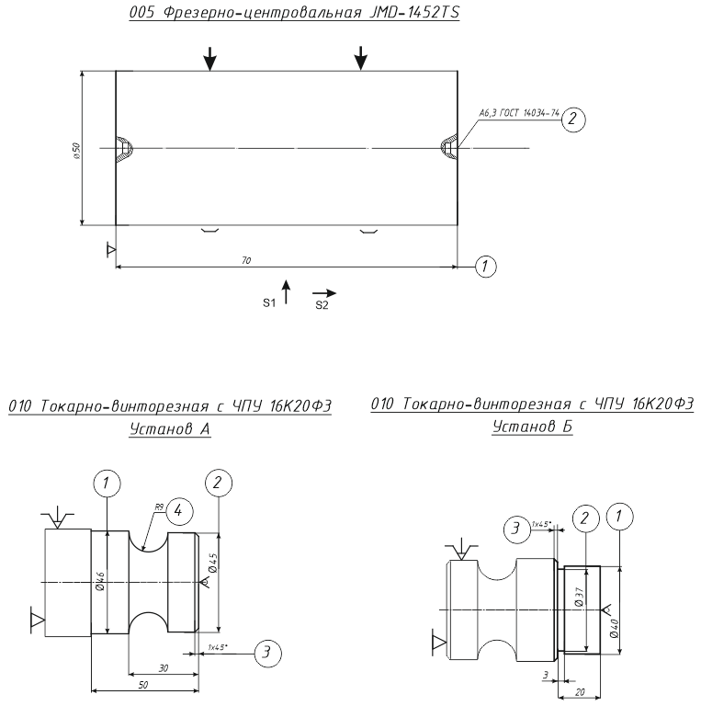

Рисунок 3.2 – Эскизы обработки

Рассчитаем режимы резания для наружного обтачивания, например, Ø46h14. Обработка при точении производится с охлаждением СОЖ. Режущий инструмент - резец проходной Т5К10 ГОСТ 18885-73.

Глубина резания на обтачивании – 2 мм. Принята подача *S*п = 0,8 мм/об. [4].

Скорость резания:



де *С*v , *m*, *x*, *y*, - эмпирический коэффициент и показатели степени;

*k*v – общий поправочный коэффициент,

*k*v = *k*mv∙*k*иv∙*k*пv,

где *k*mv - коэффициент, учитывающий влияние свойств металла на скорость резания:

*k*mv = *k*r·(750/σB)nV;

*k*mv = 0,8∙(750/400)1,0 = 1,5,

*k*иv – коэффициент, который учитывает свойства инструментального материала;

*k*пv – коэффициент, который учитывает состояние поверхности:

*k*v = 1,5∙1,0∙0,9 = 1,35.

Скорость резания:



Частота вращения шпинделя:





Принимаем стандартное значение 1600 мин.-1.

Фактическая скорость резания:

*V*ф = π∙*d*∙*n*ф/1000,

*V*ф = 3,14∙46∙1600/1000 = 231 м/мин.

Сила резания:

*P*z = 10∙*C*p∙*t*x∙*S*y∙*V*n∙*k*p,

где *C*pz, xPz, yPz, nPz - эмпирический коэффициент и показатели степени,

*K*pz – общий поправочный коэффициент,

*K*pz = *k*mp∙*k*φp∙*k*γp∙*k*λp∙*k*np,

где *k*mp - коэффициент, учитывающий свойства материала,

*k*mp = (σв/750)n,

*k*mp = (400/750)0,75 = 0,63.

*k*i – коэффициенты, учитывающие геометрические параметры режущей части резца.

Таким образом:

*K*pz = 0,63∙0,89∙1,0∙1,1∙1 = 0,61.

*P*z = 10∙300∙21∙0,80,75∙231-0,15∙0,61 = 1370 Н.

Мощность резания:

*N* = (*P*z∙*V*ф)/1020∙60 = 1370∙231/1020∙60 = 5,2 кВт.

Коэффициент использования станка по мощности:

*K*n = *N*э/*N*дв,

*K*n = 5,2/0,8∙11 = 59 %.

Крутящий момент на шпинделе:

*M*кр = (*P*z∙*D*)/2∙103,

*M*кр = 1370∙46/2000 = 30 Нм,

*M*кр < [*M*кр] = 200 Нм.

Поскольку все параметры находятся в пределах допустимых величин, можно сделать вывод о том, что режимы резания назначены удовлетворительно.

**4. Задание по сварочному производству**

Определить режимы сварки, необходимые для получения качественного сварного шва. Исходные данные приведены в таблице 4.1.

Таблица 4.1 – Исходные данные

|  |  |  |
| --- | --- | --- |
| Вариант | Вид соединения | Толщина металла, мм |
| 1 | стыковое | 0,5 |

Определяем диаметр электродного стержня по в зависимости от толщины свариваемых заготовок, учитывая существующие диаметры стальной сварочной проволоки [4]. Для толщины *S* = 0,5 мм принимаем *d*Э = 1 мм.

Рассчитываем силу сварочного тока:

*I*СВ = *f*⋅*d*Э,

где *f* – опытный коэффициент, равный 40…60 А/мм, зависящий от пространственного положения шва и типа электрода (наибольшее его значение принимают для электродов с углеродистым и низколегированным стержнем, наименьшее – для электродов из высоколегированной проволоки):



В качестве сварного соединения выбираем С2. Геометрические характеристики сварного шва С2 приведены в таблице 4.2 [1].

Таблица 4.2 – Характеристика сварного шва

|  |  |  |  |  |
| --- | --- | --- | --- | --- |
| Шов | *s*, мм | *b*, мм | *е*, мм | *g*, мм |
| С2 | 0,5 | 0 | 7 | 0,8 |

Принимаем для сварки электроды типа Э46 марки МР-3.

Эскиз сварного соединения показан на рисунке 4.1.

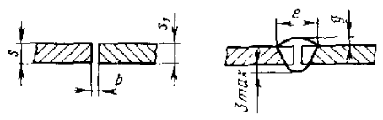

Рисунок 4.1 - Эскиз сварного соединения

Площадь поперечного сечения шва можно ориентировочно определить по формуле:





Примем длину сварного шва равной 1 м. Масса наплавленного металла:

*МН* = *S*Н*L*γ,

*МН* = 

Расход электродов *Q*Э приближённо можно подсчитать по формуле:

*Q*Э = *α*Р⋅*M*Н ,

где *α*Р – коэффициент потерь металла на угар, разбрызгивание, огарки и т.д. (принимают равным 1,6…1,8),

*Q*Э = 1,6∙0,047 = 0,075 кг.

Основное время сварки:



где *α*Н – коэффициент наплавки, г/А⋅ч, зависящий от способа сварки и марки электрода, величину αН для ручной дуговой сварки выбирают по таблице 5 в зависимости от марки электрода [6].

Для электродов типа Э46 марки МР-3 αН = 7,8 г/(A∙ч), тогда основное время составит



Количество электроэнергии, идущей на сварку:

*Q*ЭЭ = *U*Д⋅*I*СВ⋅*t*СВ,

где *U*Д – напряжение дуги, обычно составляющее 25…28 В,

*Q*ЭЭ = 25⋅50⋅0,12 = 0,15 кВт∙ч.

**Перечень ссылок**

1. Анурьев В. И. Справочник конструктора-машиностроителя. В 3-х т. Т 1. 8-е изд., перераб. и доп. Под ред. И. Н. Жестковой. – М.: Машиностроение, 2006. – 936 с.

2. Материаловедение и технология конструкционных материалов. Учебник для ВУЗов: 2-е изд. / Колесов С.Н., Колесов И.С. - М.: Высшая школа, 2007. – 540 с.

3. Ковка и штамповка: Справочник: В 4 т. Т. 4. /Под ред. А. Д. Матвеева; Ред. совет: Е. И. Семенов (пред.) и др. — М.: Машиностроение, 1985 – 1987. – 544 с.

4. Материаловедение и технология материалов. Учебник для ВУЗов: Фетисов Г.П., Гарифуллин Ф.А. - М.: ИНФРА-М, 2014. – 397 с.

5. Косилова А. Г., Мещеряков Р. А. Справочник технолога машиностроителя. В 2-х т. Т. 2. – 5-е изд., перераб. и доп. – М.: Машиностроение, 2003. - 472 с.

6. Технологические процессы в машиностроении: Методические указания к контрольным работам. /Сост. Ю.Ю. Кузнецова – Северодвинск: Севмашвтуз. - 2009. – 96 с.